今天的工作
学习怎么输出命令提示符
学习怎么读取用户输入并且分解成参数存入数组
完成alias和unalias，&
学习怎么上下文历史记录
遇到的问题
- str字符串末尾不含\n但是用puts()输出时却有换行
- sudo是什么
- 记录别名的文件在哪里
- 怎么实现别名呢？要求是？
- 怎么用c语言实现字典
解决的问题
- 怎么输出路径
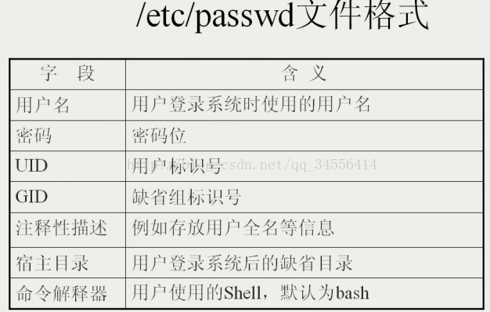
- sudo 表示 “superuser do”。 它允许已验证的用户以其他用户的身份来运行命令。
- 在隐藏文件中，是一个隐藏文件在 ~/.bashrc中，可以用gedit ~/.bashrc编辑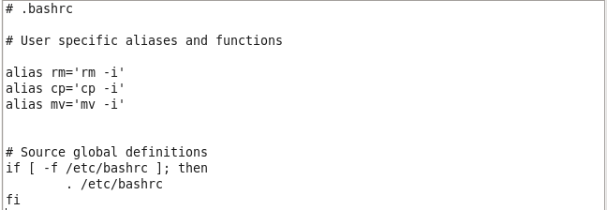
- 如果alias后面没有跟参数，输出全部的别名，如果alias后跟了参数就把对应关系写到一个’字典’（实际是用链表实现的）。
※alias实际执行的功能是将对应参数写入一个结构体中
- 用c语言实现字典：主要思想是将对应的字符串存到一个结构体A中，然后这些对应关系作为一个个结点，最后连起来变成一个链表，要查看所有别名就遍历链表，要新建别名就在尾部插入一个结点。在对用户输入进行分析的时候，先做一个判断是否是别名，这个判断也是顺序遍历链表，找到对应的别名就替换掉用户输入。
  - 全局变量
    - struct record单个记录(比如zhj=’ls -l’)
      - word:等号前面的参数zhj
      - mean:等号后面的参数ls -l
    - struct node记录的链表的一个结点
      - struct record data:
      - 指向下一个节点的指针
    - 链表头结点指针：之后遍历所有记录要用static struct Node* head = &dictionary;
    - 链表当前节点指针：之后插入结点要用 static struct Node* currentRecord;记得主函数中初始化时要使currentRecord=head;
    - 给出是否找到对应别名的状态int flag（初始化为0）
  - 功能1：遍历所有记录（链表）传入的指针是头指针
    - 从头指针的下一个结点开始遍历。
    - printf(“%s=%s",(p->data).word,(p->data).mean);
    - 直到指针为空。如果不为空就继续遍历
  - 功能2：传入的指针是当前指针
    - 对输入的参数字符串做处理
      - 第一次得到word:
        - tmp=strtok(str,“=”);
        - strcpy((temp->data).word,tmp);
      - 第二次得到mean:
        - tmp=strtok(NULL,”’”);
        - strcpy((temp->data).mean,tmp);
      - 当前指针->next=temp
      - 当前指针=当前指针->next
      - 当前指针->next=NULL(之前在这里遇到了错误：如果不写这句话在遍历时会因为无法检测到下一个指针为空而无法结束while循环)
待进一步解决
关键代码
1.getPath得到当前工作目录
/***** Info *****/
/* Author: zhj */
/* Function: 实现得到当前路径*/
/***** Info *****/

void getPath_zhj(){
/* Note： MAX_PATH_LEN 100是路径最大的长度*/
/*这里设置为100*/
struct passwd *pwd;
char pathname[MAX_PATH_LEN];
getcwd(pathname,MAX_PATH_LEN);
pwd=getpwuid(getuid());
/*返回值为0表示比较结果相同*/
if(strncmp(pathname,pwd->pw_dir,strlen(pwd->pw_dir))==0){
/*+strenlen是在对pathname寻址*/
char tmpstr[MAX_PATH_LEN+1]="~";
store_promptPut(3, strcat(tmpstr,pathname+strlen(pwd->pw_dir)));
}
else
store_promptPut(3, pathname);
}
2.读取用户输入readCommand()
/***** Info *****/
/* Author: zhj */
/* Function: 获取命令并且存入cmd_array[]数组中*/
#include<string.h>
#include<stdlib.h>
#include<stdio.h>
#define MAX_CMD_LEN 50
void readCommand_zhj(){
/* Note： cmd_array[]和cmd_cnt应该是全局变量*/
//char *cmd_array[MAX_CMD_LEN/2+1];
//int cmd_cnt;
int cnt=0;
int i;
memset(cmd_array,0,MAX_CMD_LEN/2+1);
char str[MAX_CMD_LEN];
fgets(str,MAX_CMD_LEN,stdin);//automatically add a '\n'
if(str[strlen(str)-1]=='\n')
str[strlen(str)-1]=='\0';
//printf("%s",str);
char *helper;
helper=strtok(str," ");
//printf("%s",helper);
while(helper!=NULL){
cmd_array[cnt]=(char*)malloc(sizeof(*helper));
strcpy(cmd_array[cnt],helper);
cnt++;
helper=strtok(NULL," ");
}
cmd_cnt=cnt;
}
3.alias命令别名
#include<stdio.h>
#include<stdlib.h>
#include<string.h>
#define MAX_CMD_LEN 100

struct Record
{
char word[MAX_CMD_LEN];
char mean[MAX_CMD_LEN];
};

struct Node
{
struct Record data;
struct Node *next;
};

static struct Node dictionary;
static struct Node* head = &dictionary;
static struct Node* currentRecord;
int flag=0;
char substitute_result[MAX_CMD_LEN];

struct Node* alias(struct Node* currentRecord){
struct Node* p=currentRecord;
struct Node* temp=(struct Node*)malloc(sizeof(struct Node));
//p = (struct Node*)malloc(sizeof(struct Node));
char str[50]="zhj='ls -l'";

char *tmp;
tmp=strtok(str,"=");
strcpy((temp->data).word,tmp);
tmp=strtok(NULL,"'");
//printf("tmp:%s\n",tmp);
strcpy((temp->data).mean,tmp);
p->next=temp;
p=p->next;
p->next=NULL;
}

void printAlia_zhj(struct Node* head)
{
struct Node* p = head;
p = p->next;
while(p!=NULL){
printf("alias:%s=",(p->data).word);
printf("'%s'\n",(p->data).mean);
p = p->next;
}
}

void if_alias(struct Node* head){
struct Node* p=head;
p=p->next;
//printf("word is:%s\n",(p->data).word);
char exam[50]="zhj";
//char result[MAX_CMD_LEN];
while(p!=NULL){
if(strcmp(exam,(p->data).word)==0){
//printf("找到啦！");
strcpy(substitute_result,(p->data).mean);
flag=1;
break;
}
else
p=p->next;
}
//printf("read_me");
}
int main(){
currentRecord=head;
currentRecord=alias(currentRecord);
//currentRecord=alias2(currentRecord);
printAlia_zhj(head);//打印链表数据
if_alias(head);
//printf("%d",flag);
if(flag==1){
//printf("substitute:%s\n",substitute_result);
/*在这里将替换的指令copy给cmd_array[]再进行分析*/
}
return 0;
}
其他想法
无
明天的计划
继续完善alias和unalias，修改pipe和文件重定向。完成&后台功能

